**HX2229** *Scheda creata il 26 gennaio 2025*

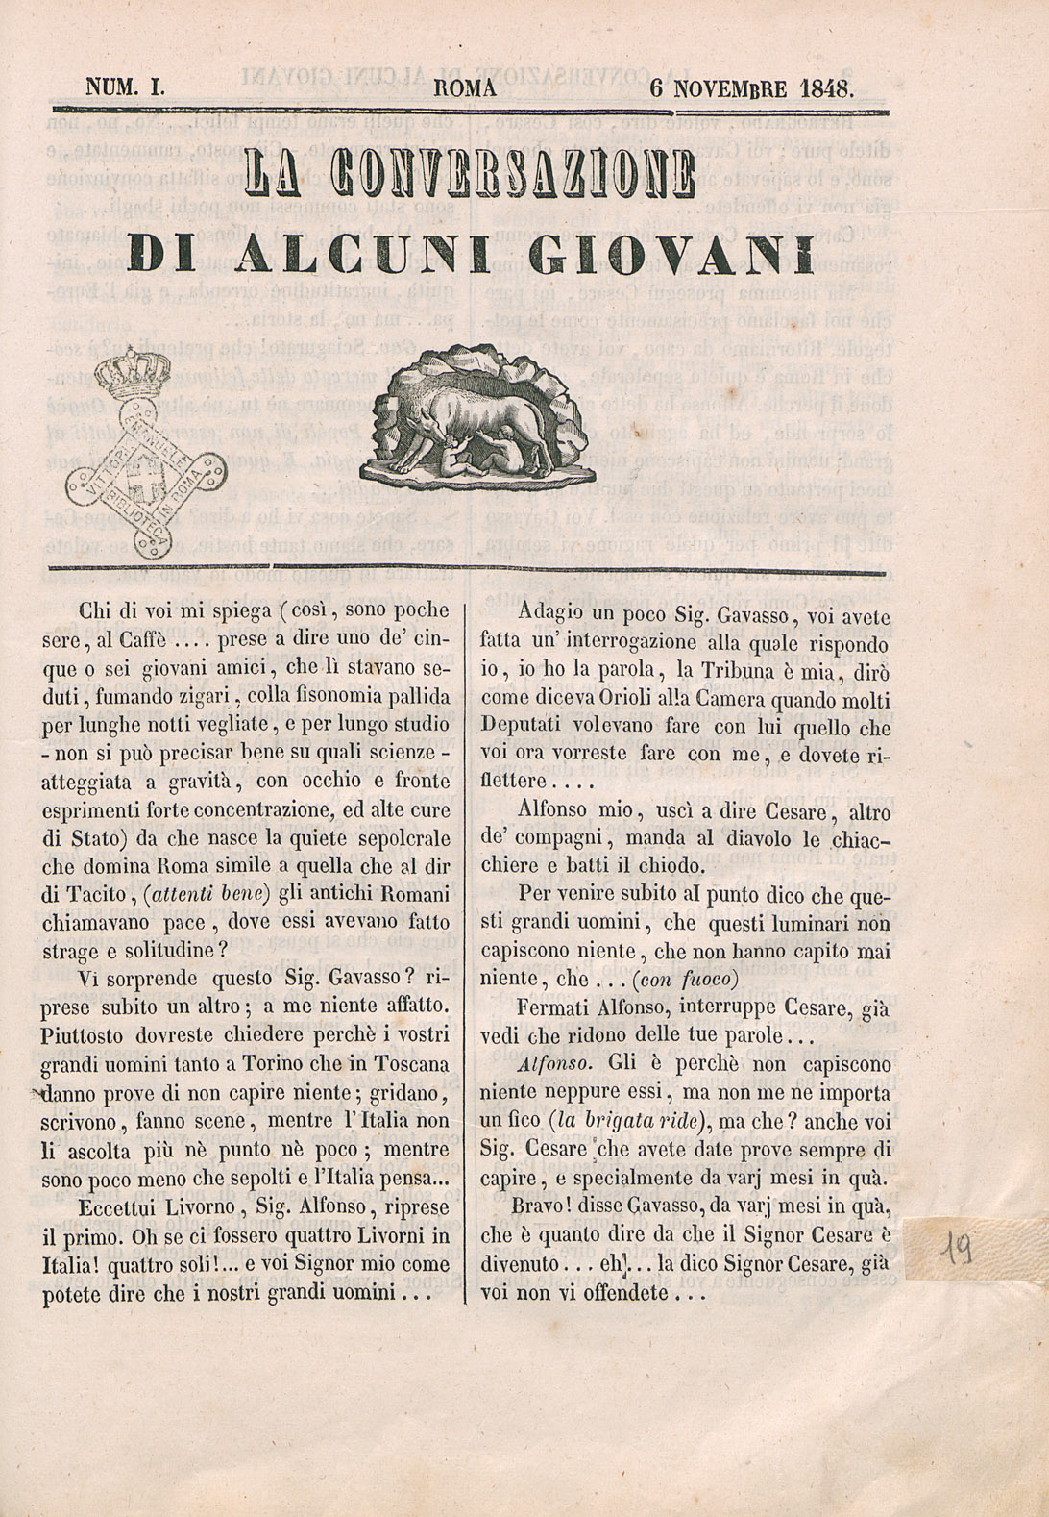

**Descrizione bibliografica**

La **\*conversazione di alcuni giovani.** - N. 1 (6 novembre 1848)-n. 2 (15 novembre 1848). - Roma : tip. Monaldi, 1848. - 1 volume ; 27 cm. ((Decadale. - IEI0105369

**Copia digitale** a:

*[www.repubblicaromana-1849.it/index.php?3/periodici/iei0105369](http://www.repubblicaromana-1849.it/index.php?3/periodici/iei0105369)

*<https://www.internetculturale.it/it/913/emeroteca-digitale-italiana/periodic/testata/7600>.